Половина и четвртина
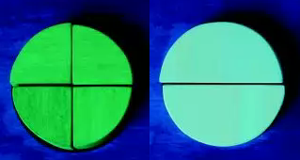
- Нацртај скуп од 8 цветића и половину обој црвеном бојом.
- Нацртај скуп са 8 цветића и четвртину обој црвеном бојом.
- Одреди половину бројева: 4, 12, 6 и 14.
- Одреди четвртину бројева: 4, 12, 16 и 20.
- Јана има 20 сличица. Дала је брату половину. Колико је њој остало?
- Милан има 20 кликера. Дао је другу четвртину. Колико кликера је дао другу? Колико кликера је њему остало?
- На тацни је било 18 колача. Невена је појела половину. Колико колача је остало на столу?
- Горан и Зоран треба да поделе 100 динара. Колико ће добити свако од њих?
- Колика је половина броја 80?
- Ања је имала 10 шналица и ставила их је у 2 кутије,тако да у свакој буде једнак број шналица.. Колико је шналица у свакој кутији?
- Зека у четири скока прескочи 4м. Колико је његов скок?
- Мама је направила 10 колача за двоје деце. Колико добија свако дете?
- У 2 вагона вози се 16 путника. Колико је путника у сваком вагону,ако је у сваком вагону исти број путника? Колико би путника било у сваком вагону,да су они једнако распоређени у 4 вагона?
- Од 24 ученика треба формирати 4 групе за игру. Колико ученика ће имати свака група?
- У једној кутији је 18 балона. Половина су жуте боје, а остали плаве. Колико је плавих балона?
- Број 8 повећај за његову половину! Израчунај.

